Ihr Ansprechpartner:
Barbara Weber
Barbara.Weber@io-link..com
+49 721 9658-549

P R E S S E M I T T E I L U N G

IO-Link Wireless Entwickler-Workshop in Hamburg

Hannover, 23. April 2018: Die IO-Link Community veranstaltet im Juni 2018 einen IO-Link Wireless Entwickler-Workshop. Am 27. und 28. Juni 2018 findet dieser Workshop an der Helmut-Schmidt-Universität (HSU) in Hamburg statt.

IO-Link ist die erste weltweit standardisierte, herstellerübergreifende IO-Technologie (IEC 61131-9), die von der Steuerung bis in die unterste Automationsebene kommuniziert. Die universell einsetzbare Schnittstelle ist eine feldbusunabhängige Punkt-zu-Punkt-Verbindung, die mit einer ungeschirmten Standardleitung funktioniert. IO-Link überträgt alle Sensor-/Aktorsignale an die Steuerungsebene und gibt umgekehrt Steuerungsdaten an die Sensor-/Aktorebene weiter. Aufgrund der hohen Nachfrage ist diese Technologie nun um die Wireless-Kommunikation erweitert worden. IO-Link Wireless ist in Puncto Parameterdaten, Prozessdaten, Konfiguration oder Diagnose absolut kompatibel zur bekannten IO-Link Technologie und bietet darüber hinaus noch weitere Vorteile in Bezug auf die Anzahl der verwendbaren Devices pro Master und natürlich die Kabelreduktion.

Möchten Sie erfahren, wie Sie ein IO-Link Wireless Device entwickeln können? Welche Werkzeuge und Hilfsmittel zur Verfügung stehen? Wer Entwicklungsunterstützung leisten kann? Der IO-Link Wireless Entwickler-Workshop gibt Antworten auf diese Fragen. In applikationsorientierten Präsentationen erhalten Sie einen kompakten Überblick über diese erstaunliche Technologie.

Umfassende live Demonstrationen und Hands-On-Sessions demonstrieren das "easy to use" IO-Link Wireless-System mit zugehörigen Hardware- und Software-Lösungen. Während der Vorstellung innovativer und interoperabler Technologien erhalten die Teilnehmer wertvolle Hinweise zu ihrer speziellen Applikation im persönlichen Dialog mit Spezialisten.

Der IO-Link Wireless Entwickler-Workshop richtet sich sowohl an Entwickler und Technologen als auch an Produktmanager von Geräteherstellern. Die Teilnehmer erfahren zum einen die Möglichkeiten für eine einfache und schnelle Integration von IO-Link Wireless in Devices, bekommen aber auch die Grundlagen von IO-Link Wireless vermittelt. Die Teilnehmer lernen Mechanismen und Details zur kabellosen Kommunikation kennen. Ziel des Workshops ist es, einen umfassenden Überblick über die IO-Link Wireless-Technologie an Gerätehersteller zu vermitteln. Das Zusammenspiel der verschiedenen Komponenten (Master, Base-Station, Device, Engineering, PLC) als auch die Handhabung und Konfiguration dieser Komponenten wird anhand eines Live-Demonstrators dargestellt.

Die Teilnahmegebühr für diesen zweitätigen Workshop beträgt 190 €. Weitere Informationen und Anmeldung unter: www.io-link.com/wireless_workshop

***
Grafik:
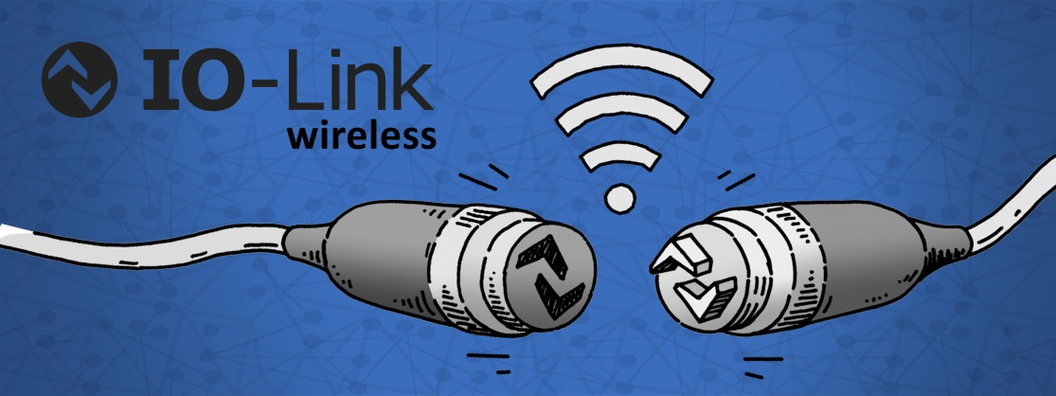

Pressekontakt:
PI (PROFIBUS & PROFINET International)
PROFIBUS Nutzerorganisation e. V.
Barbara Weber

Haid-und-Neu-Str. 7

D-76131 Karlsruhe
Tel.: 07 21 /96 58 - 5 49

Fax: 07 21 / 96 58 - 5 89
Barbara.Weber@profibus.com
http://www.PROFIBUS.com
Diese Pressemitteilung liegt unter www.profibus.com zum Download für Sie bereit.

